**一、各层所在的目录：**

**jsp页面在：**

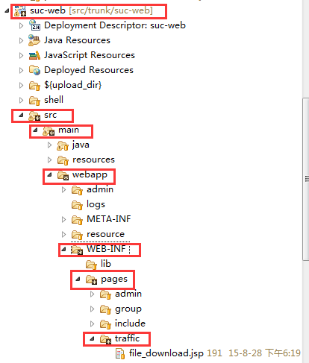

**ServiceImpl在：suc-impl中：**

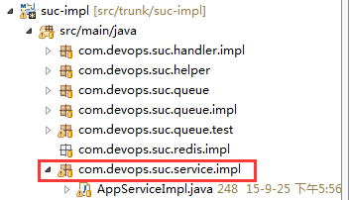

**xml页面：**

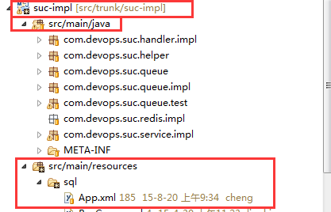

二、数据库表：



**三、一个例子：图片上传模块所对应的mvc结构：**

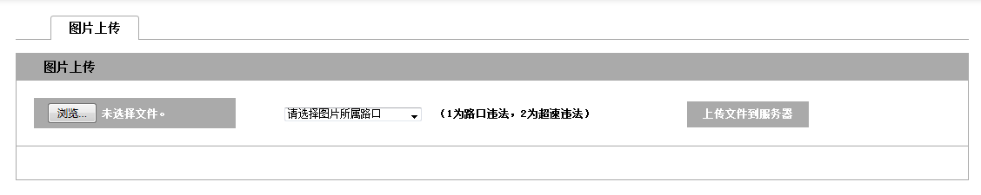对应的数据库表：TpUploadTemp



TpStatistics：



对应的jsp页面： file_upload.jsp

controller层： FileController.java

Service层： FileService.java

ServiceImpl层： FileServiceImpl.java

Dao层： TpUploadTempDao.java TpStatisticsDao.java

xml： TpUploadTemp.xml TpStatistics.xml

vo层： TpUploadTemp.java TpStatistics.java

要理解一个功能具体是怎么实现的，我们需要先从jsp开始，到controller层，再到service层和serviceImpl，最后是Dao层和xml寻找相对应的代码和操作的数据库。具体怎么找，可以参考下面第四点（在页面之间跳转的小技巧）。

**四、在页面之间跳转的小技巧：**

**第一步：在浏览器打开网页：复制红框中的地址，不要多也不要少一个字符。**

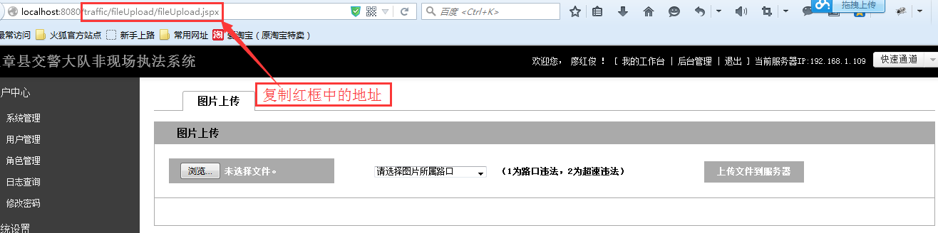

**第二步：打开eclipse,按Ctrl+H快捷键，将上面拷贝的地址粘贴到下图对应框中，点击“Search”：**

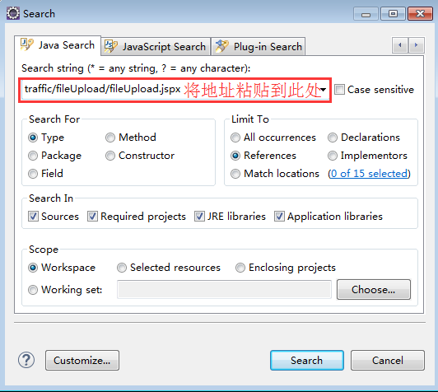

**第三步：查看Search面板，若没有搜索到匹配的结果，则继续进入第四步；**



**第四步：直接在存放jsp的目录(可以查看“各层所在目录中”)中找到fileUpload.jsp（刚刚拷贝的地址最后一个文件名，并且去掉后缀中的-x）：**

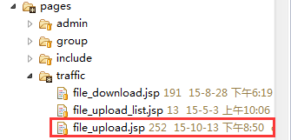

**第五步：在fileUpload.jsp页面找到对应功能的js代码，比如：加载“请选择图片所属路口”的js代码：**

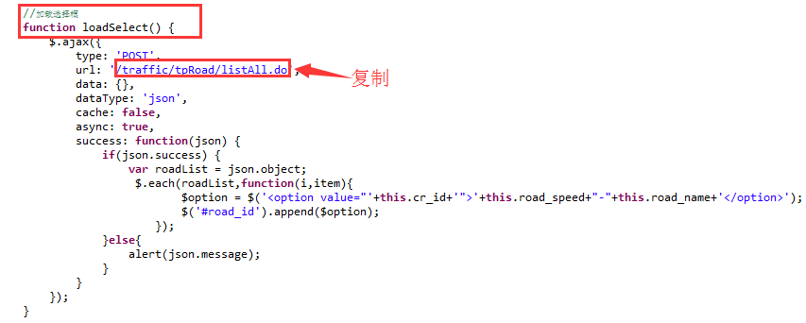

**第六步：快捷键Ctrl+H打开Search功能，将上图复制到的url粘贴到Search框中：**

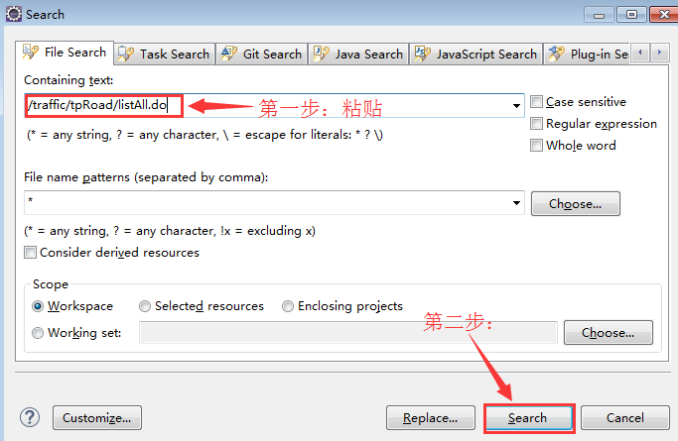

**第七步：**

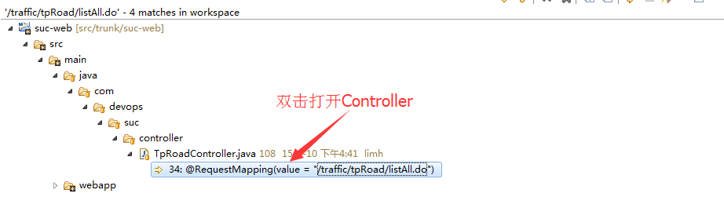

**第八步：通过Controller寻找Service：**

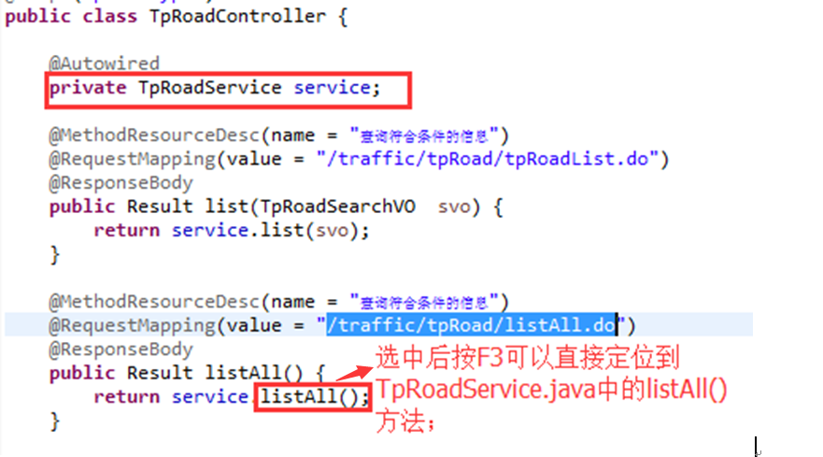

**第九步：寻找listAll()具体的实现代码：在ServiceImpl所在目录找到TpRoadServiceImpl.java:**

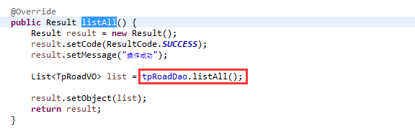

**第十步：使用跟第八步相同的方法，找到TpRoadDao.java中的listAll():**





**第十一步：在xml所在目录中找到TpRoad.xml中对方法listAll的配置语句：**



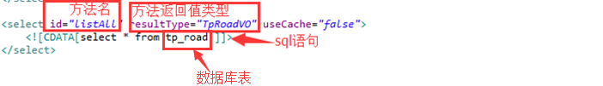

**五、具体模块详解**

（一）图片上传模块

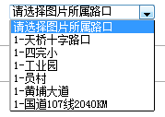

对应的数据库表：路口管理 tp_road 

**file_upload.jsp**

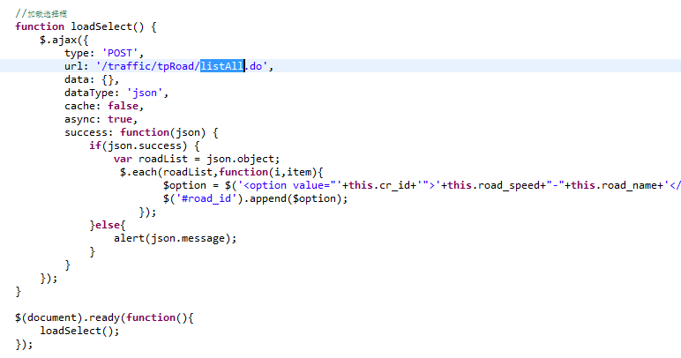

**TpRoadController.java**

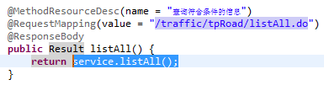

**TpRoadService.java:**



**TpRoadServiceImpl.java:**

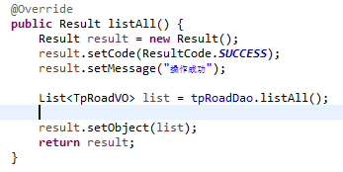

**TpRoadDao.java:**



**TpRoad.xml:**



**TpRoadVo.java:**

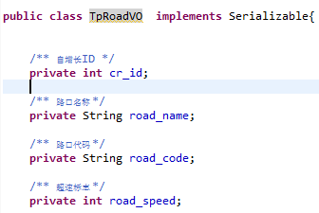



对应的数据库类是：tp_upload_temp



file_upload.jsp:

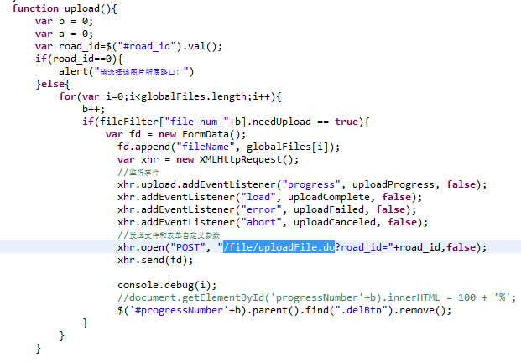

**FileController.java:**

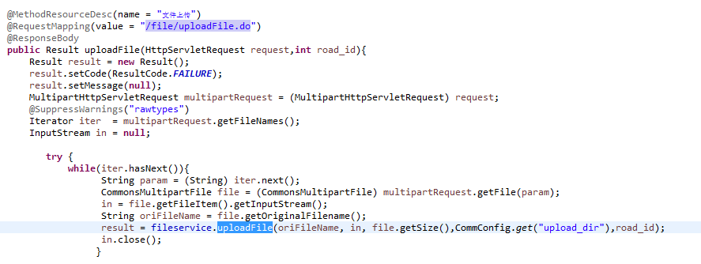

**FileService.java:**

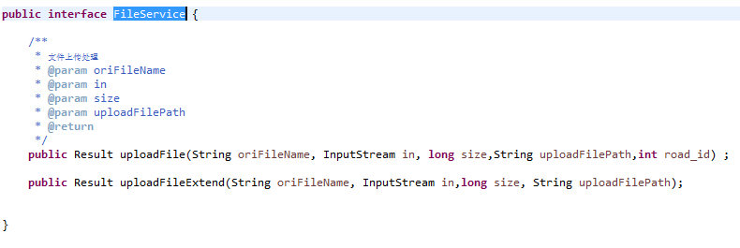

**FileServiceImpl.java:**

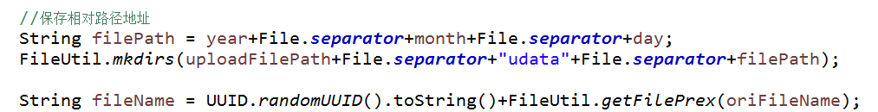



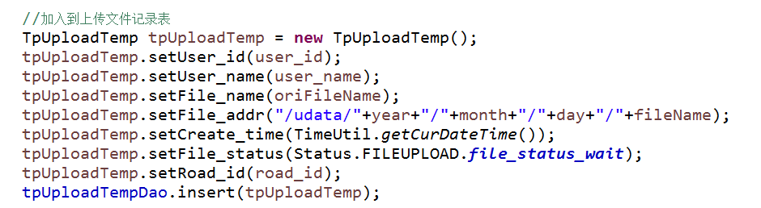

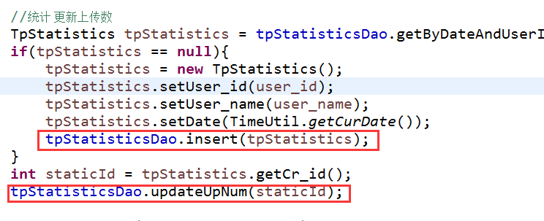

**TpUploadTempDao.java:**



**TpUploadTemp.xml:**

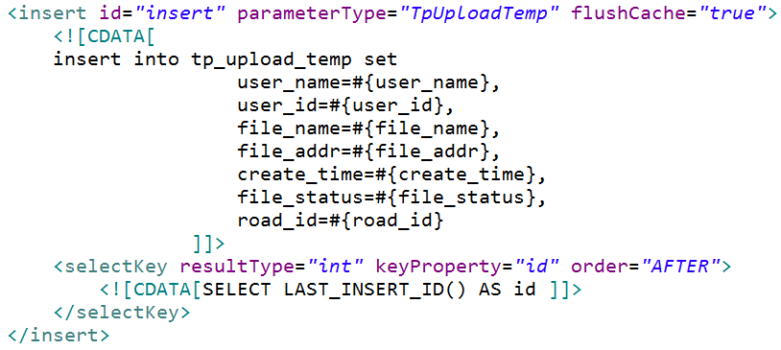

**TpUploadTemp.java:**

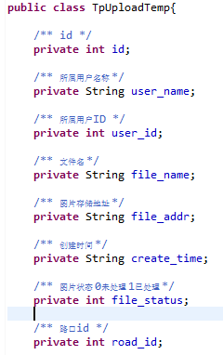

1. **图片校对管理**

 **:对应汽车类型表tp_car_type **

**TpCarTypeVO.java:**

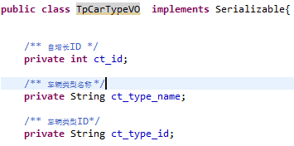

**：**

**对应路口管理表：tp_road **

**TpRoadVO.java:**

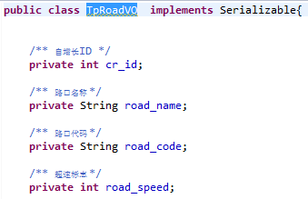



**对应违反交通规则行为表：tp_violation_action**



**TpViolationActionVO.java:**

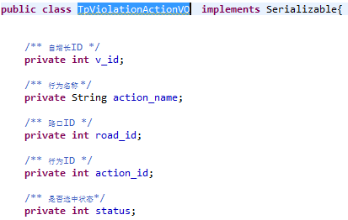

**Traffic_audit.jsp:**

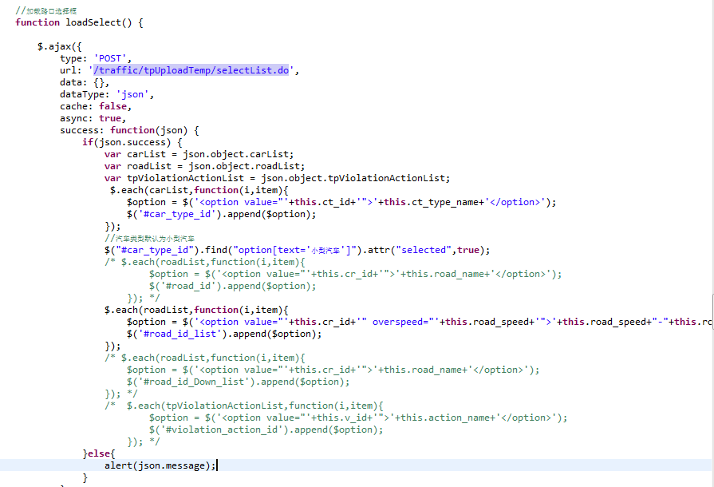

**TpUploadTempController.java:**

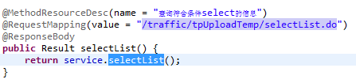

**TpUploadTempService.java:**



**TpUploadTempServiceImpl.java：**

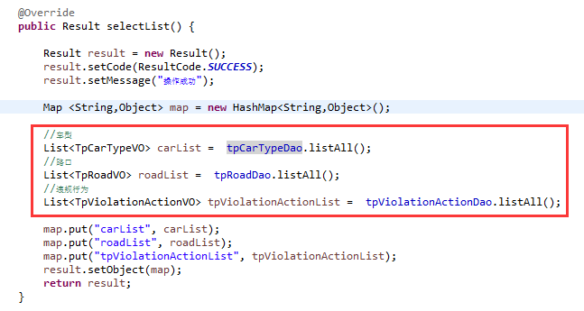

**TpCarTypeDao.java ,TpCarTypeDao.java:**



**TpViolationActionDao.java:**



**TpCarType.xml:**



**TpRoad.xml:**



**TpViolationAction.xml:**





**对应的数据库表类型是：车牌前缀表**tp_car_num_title 

**TpCarNumTitleVO.java:**

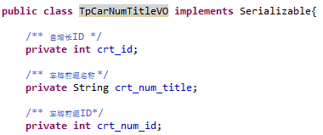

**Traffic_audit.jsp:**

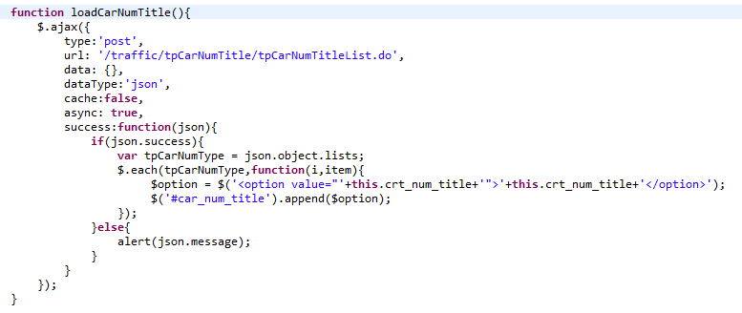

**TpCarNumTitleController.java:**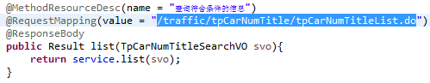

**TpCarNumTitleService.java:**



**TpCarNumTitleServiceImpl.java:**

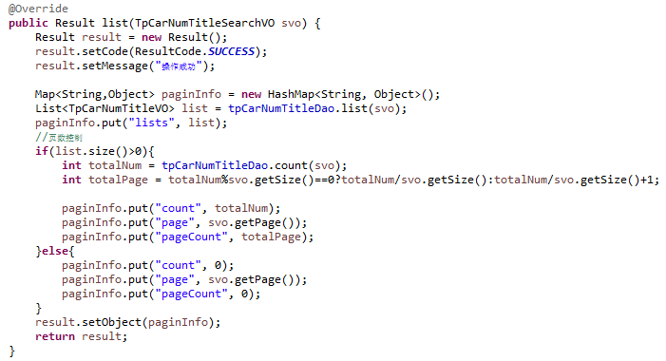

**TpCarNumTitleDao.java:**



**TpCarNumTitle.xml:**

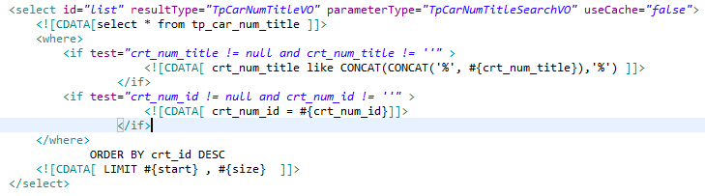



**对应的数据库表是：tp_deal_logs**





**trafic_audit.jsp:**

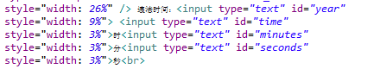

**页面打开时默认显示当前的时间：**

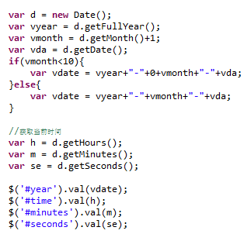

**校对图片后，保存修改了的时间**

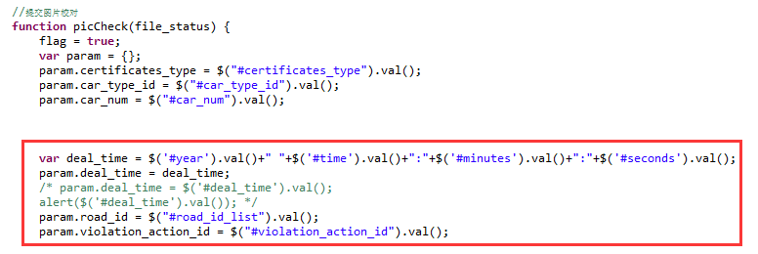

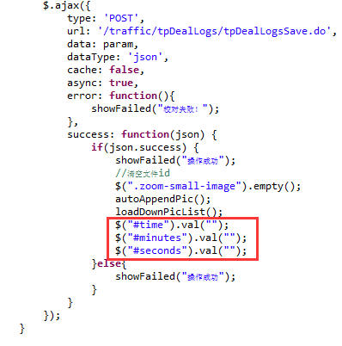

**TpDealLogsController.java:**

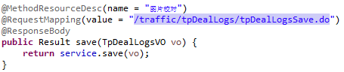

**TpDealLogsService.java**



**TpDealLogsServiceImpl.java**



**TpDealLogsDao.java**

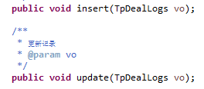

**TpDealLogs.xml:**

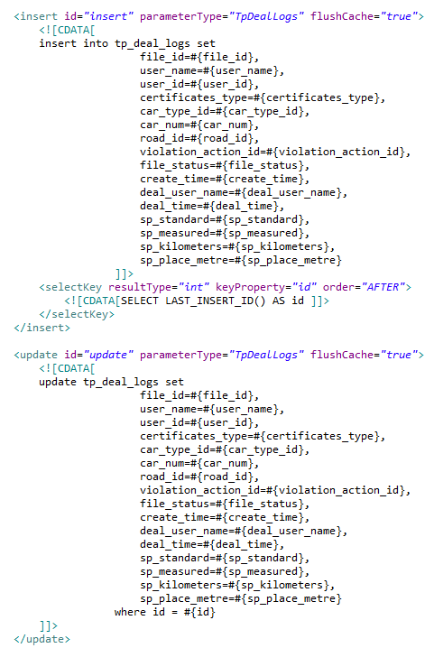



**对应数据库表：**tp_upload_temp



**trafic_audit.jsp:**

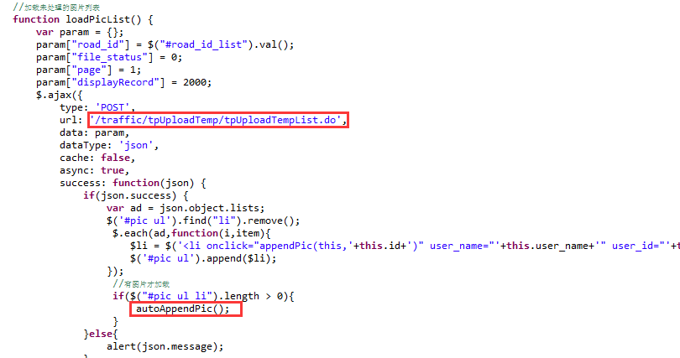

**TpUploadTempController.java:**

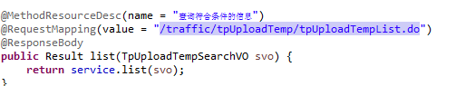

**TpUploadTempService.java:**

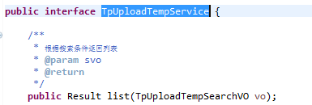

**tpUploadTempServiceImpl.java:**

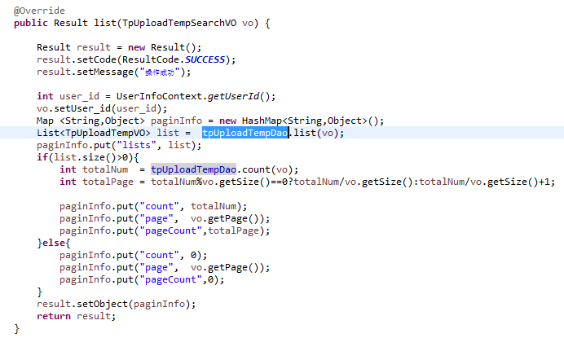

**TpUploadTempDao.java:**

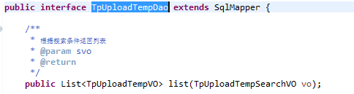

**TpUploadTemp.xml:**

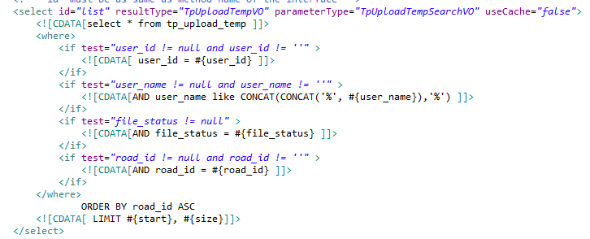

**TpUploadTempVO.java:**

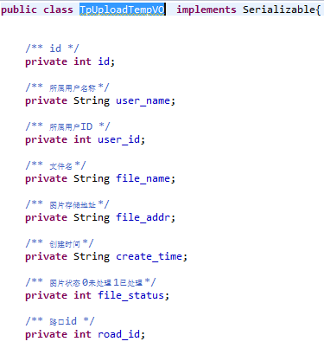



**对应的数据库是：**tp_upload_temp



**trafic_audio.jsp:**

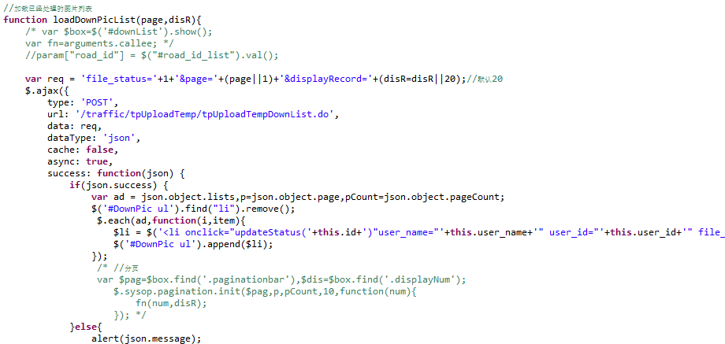

**TpUploadTempController.java:**

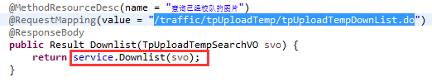

**TpUploadTempService.java:**

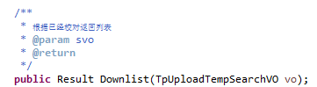

**TpUploadTempServiceImpl.java:**

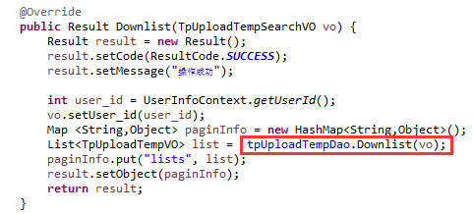

**TpUploadTempDao.java:**

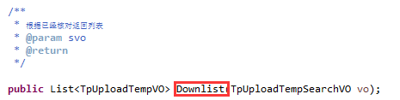

**TpUploadTemp.xml:**

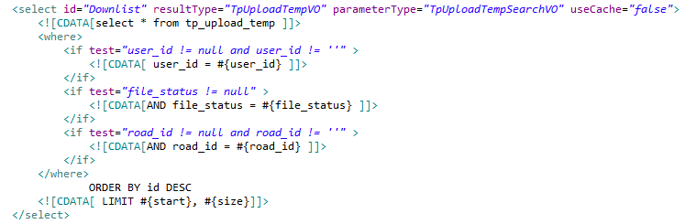



**对应的数据库表：**

tp_deal_logs：处理文件记录表



tp_equal_log：匹配记录表



tp_filter_file：过滤文件表



**trafic_audit.jsp:**

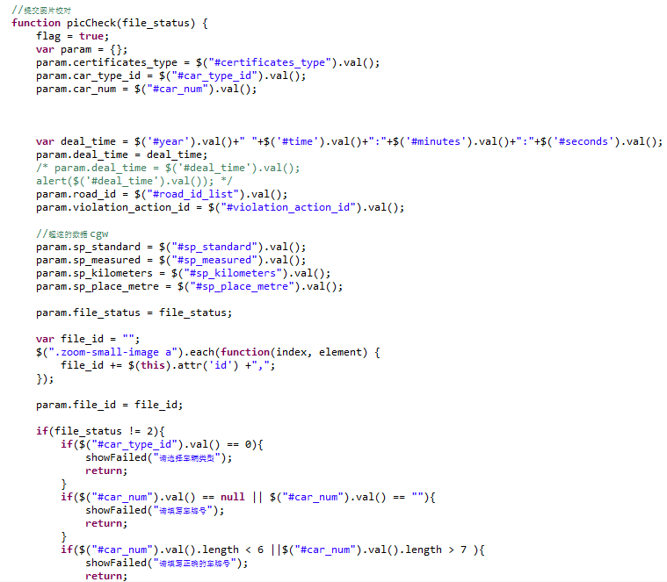

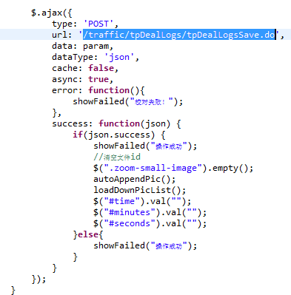

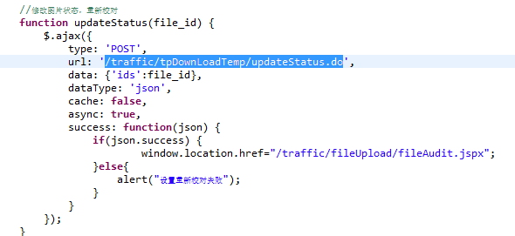

**TpDealLogsController.java:**

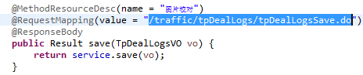

**TpUploadTempController.java:**

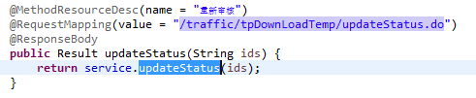

**TpDealLogsService.java**

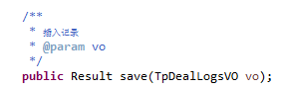

**TpDealLogsServiceImpl.java**



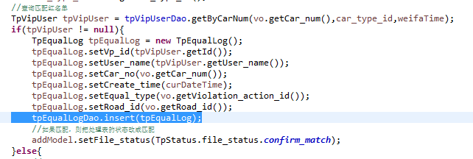

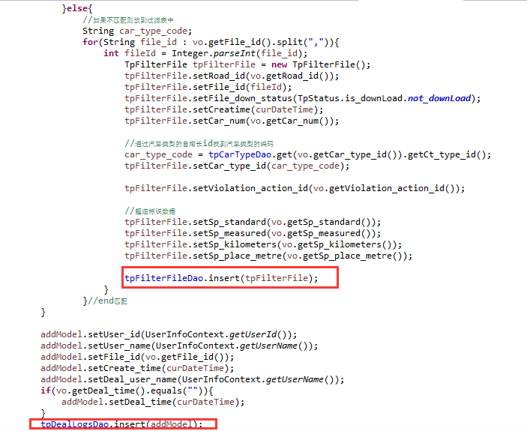

**tpUploadTempServiceImpl.java:**

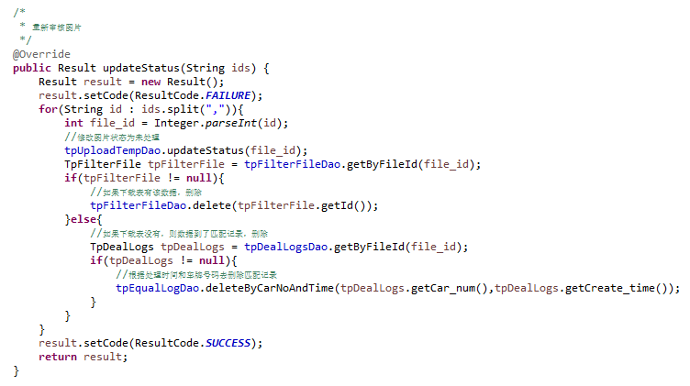

**tpEqualLogDao.java:**



**tpFilterFileDao.java:**



**TpDealLogsDao.java:**



**TpDealLogs.xml：**

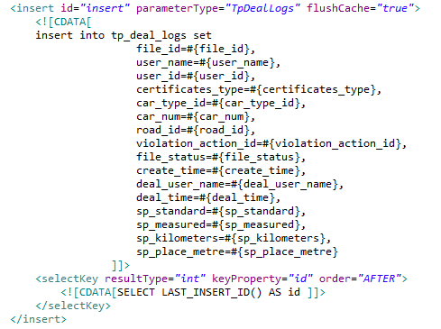

**TpEqualLog.xml:**

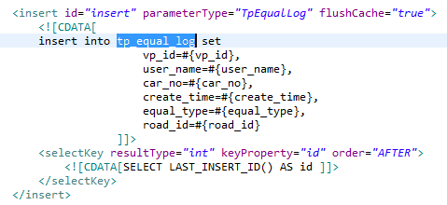

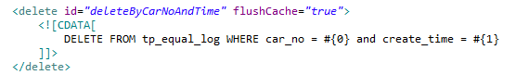

**TpFilterFile.xml:**

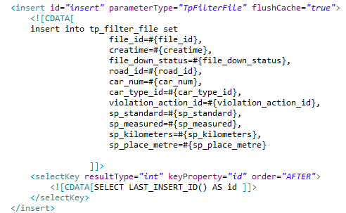

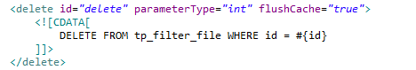

**tpUploadTemp.xml:**



**三、审核管理模块**



**对应的数据库表是：**tp_statistics审核统计表



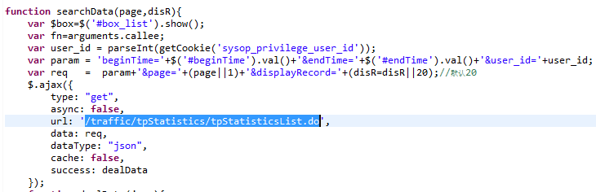**TpStatisticsController.java:**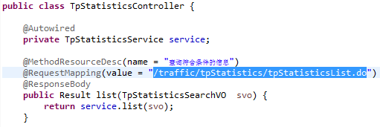

**TpStatisticsService.java:**

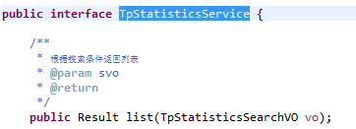

**TpStaticsticsServiceImpl.java:**

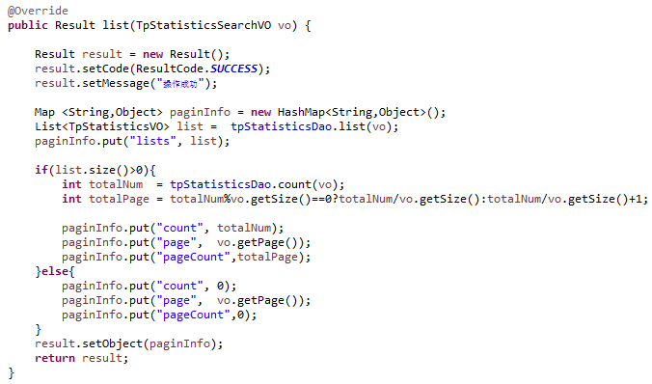

**TpStatisticsDao.java:**

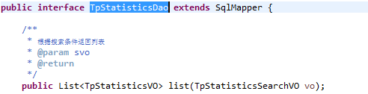

**TpStatistics.xml:**

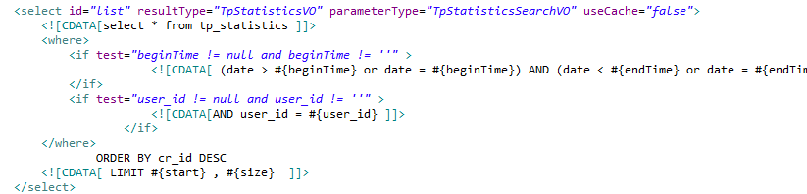

**TpStatisticsVo.java:**

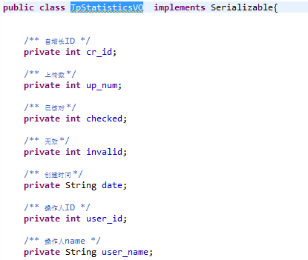

**四、审核记录列表**





对应的数据库是：tp_deal_logs



**tp_single_deal_log_list.jsp:**

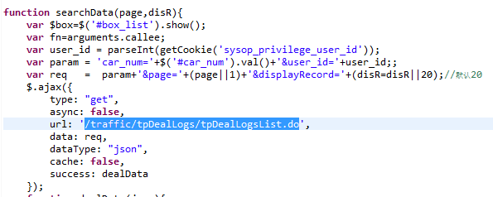

**TpDealLogsController.java:**

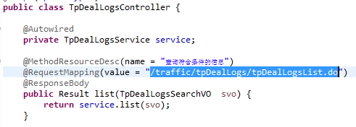

**TpDealLogsService.java:**

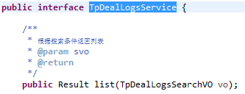

**TpDealLogsServiceImpl.java:**

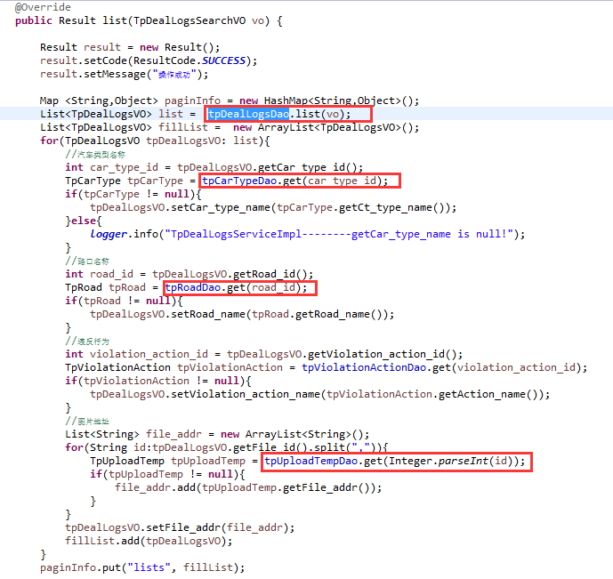

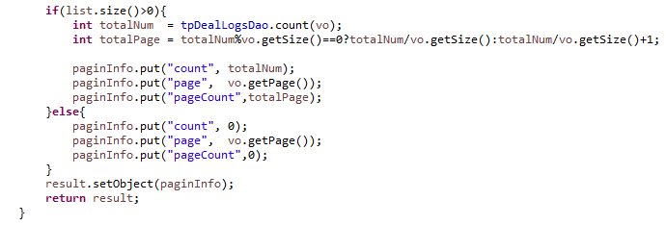

**TpDealLogsDao.java:**

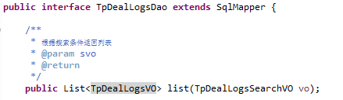

**TpDealLogs.xml**

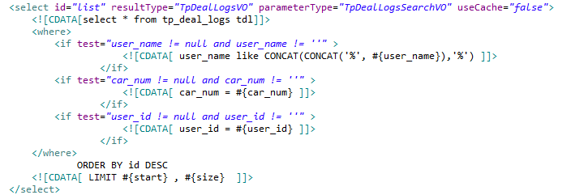

**五、图片下载模块**

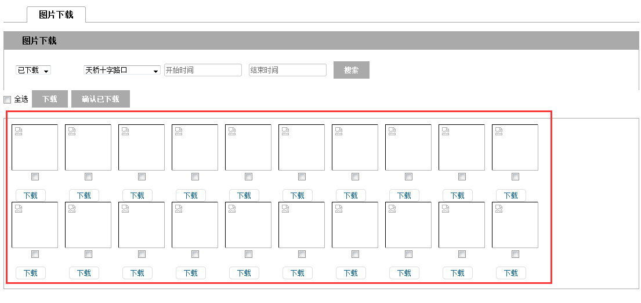

对应的数据库表：tp_filter_file

**file_download.jsp:**

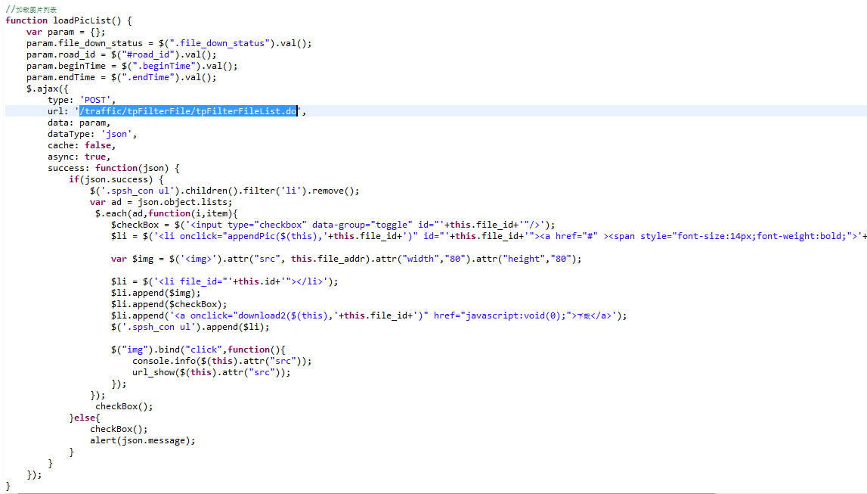

**TpFilterFileController.java:**

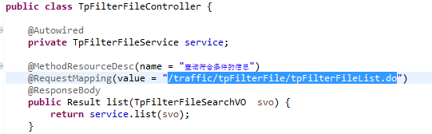

**TpFilterFileServiceImpl.java**

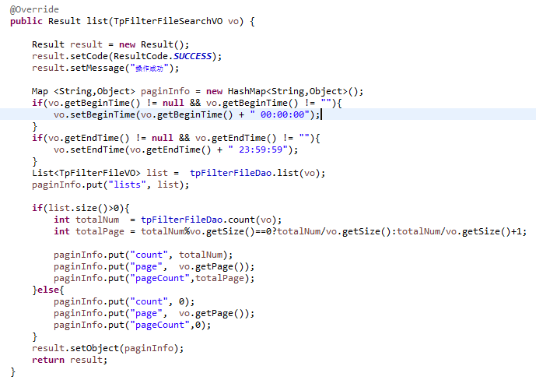

**TpFilterFile.xml**

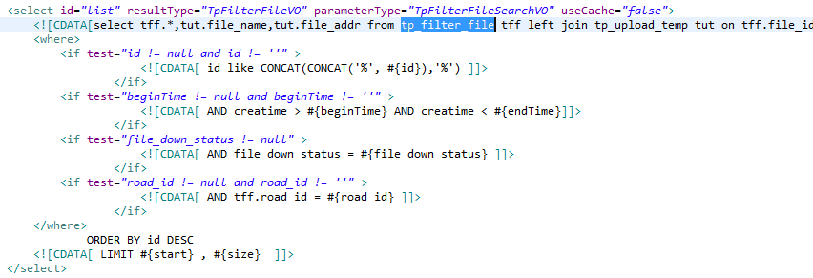

#### 表格road_action_relation的列清单

|  |  |
| --- | --- |
| 名称 | 代码 |
| action_id | action_id |
| road_id | road_id |

#### 表格匹配记录表的列清单

|  |  |
| --- | --- |
| 名称 | 代码 |
| id | id |
| 重要人物ID | vp_id |
| 姓名 | user_name |
| 车牌号 | car_no |
| 时间 | create_time |
| 方式 | equal_type |
| 路口 | road_id |
| 路口名称 | road_name |
| 路口编码 | road_code |

#### 表格处理文件记录表的列清单

|  |  |
| --- | --- |
| 名称 | 代码 |
| id | id |
| 图片存储id | file_id |
| 图片存储地址 | file_addr |
| 上传用户名称 | user_name |
| 上传用户ID | user_id |
| 证件类型 | certificates_type |
| 汽车类型 | car_type_id |
| 汽车类型名称 | car_type_name |
| 车牌号码 | car_num |
| 路口 | road_id |
| 路口名称 | road_name |
| 违反行为 | violation_action_id |
| 违反行为名称 | violation_action_name |
| 状态 | file_status |
| 创建时间 | create_time |
| 处理人 | deal_user_name |
| 处理时间 | deal_time |
| 违规数 | delLogNum |
| 超速标准值 | sp_standard |
| 超速实测值 | sp_measured |
| 超速公里米数 | sp_place_metre |
| 超速公里数 | sp_kilometers |

#### 表格审核统计表的列清单

|  |  |
| --- | --- |
| 名称 | 代码 |
| 自增长ID | cr_id |
| 每日上传数 | up_num |
| 已核对 | checked |
| 无效 | invalid |
| 时间 | date |
| 操作人ID | user_id |
| 操作人name | user_name |

#### 表格文件上传临时表的列清单

|  |  |
| --- | --- |
| 名称 | 代码 |
| id | id |
| 所属用户名称 | user_name |
| 所属用户ID | user_id |
| 路口Id | road_id |
| 文件名 | file_name |
| 图片存储地址 | file_addr |
| 创建时间 | create_time |
| 图片状态 | file_status |

#### 表格红名单的列清单

|  |  |
| --- | --- |
| 名称 | 代码 |
| id | id |
| 姓名 | user_name |
| 车牌号 | car_no |
| 车辆类型 | car_type |
| 过期时间 | expired_time |
| 性别 | sex |
| 职务 | position |
| 联系方式 | mobile |
| 创建人 | create_user |
| 创建时间 | create_time |
| 修改人 | modify_user |
| 修改时间 | modify_time |

#### 表格路口管理的列清单

|  |  |
| --- | --- |
| 名称 | 代码 |
| 自增长ID | cr_id |
| 路口名称 | road_name |
| 路口代码 | road_code |
| 高速标志 | road_speed |

#### 表格车牌前缀的列清单

|  |  |
| --- | --- |
| 名称 | 代码 |
| ID | crt_id |
| 车牌前缀名称 | crt_num_title |
| 车牌前缀ID | crt_num_id |

#### 表格车辆类型的列清单

|  |  |
| --- | --- |
| 名称 | 代码 |
| 自增长ID | ct_id |
| 车辆类型名称 | ct_type_name |
| 车辆类型ID | ct_type_id |

#### 表格过滤文件表的列清单

|  |  |
| --- | --- |
| 名称 | 代码 |
| id | id |
| 文件id | file_id |
| 图片下载状态 | file_down_status |
| 创建时间 | creatime |
| 路口id | road_id |
| 文件名称 | file_name |
| 文件地址 | file_addr |
| 车牌号 | car_num |
| 汽车类型 | car_type_id |
| 违法行为 | violation_action_id |

#### 表格违反交通规则行为表的列清单

|  |  |
| --- | --- |
| 名称 | 代码 |
| 自增长ID | v_id |
| 行为名称 | action_name |
| 路口ID | road_id |
| 行为ID | action_id |
| 是否选中状态 | status |

#### 表格下载审核统计表的列清单

|  |  |
| --- | --- |
| 名称 | 代码 |
| 自增长ID | id |
| 下载数 | download_num |
| 时间 | date |
| 操作人ID | user_id |
| 操作人name | user_name |

##### 

**file_upload.jsp:function** upload()

**FileController.java:**

**public** Result uploadFile(HttpServletRequest request,**int** road_id)

**FileService.java:**

**public** Result uploadFile(String oriFileName, InputStream in, **long** size,String uploadFilePath,**int** road_id) ;

**FileServiceImpl.java:**







**TpUploadTempDao.java:**

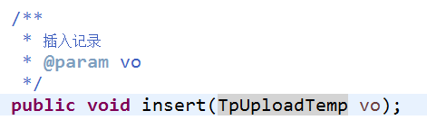

**TpUploadTemp.xml:**



